В 2017 году наше учреждение вошло в краевую программу «Доступная среда». В рамках программы было выделено 677 тысяч рублей для создания архитектурной доступности объекта для получения на нем услуг инвалидов и лиц с ограниченными возможностями здоровья.

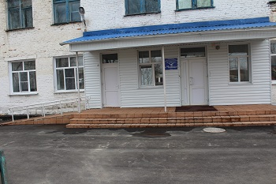

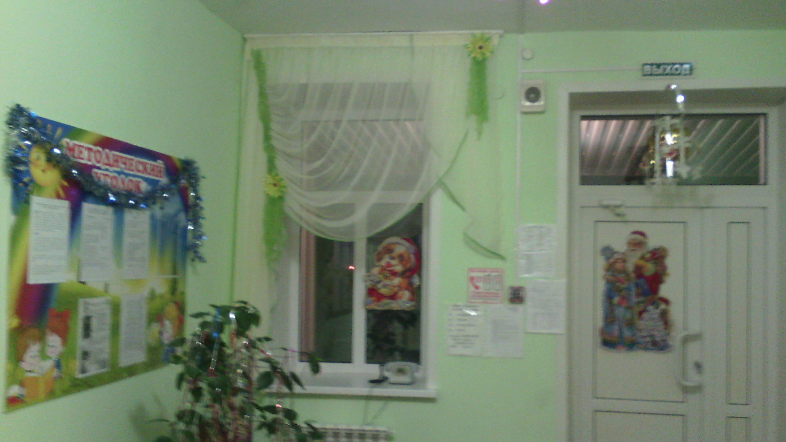

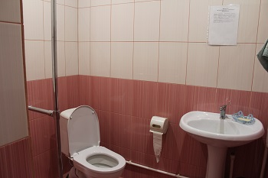

А также получено оборудование для работы с детьми-инвалидами и детьми с ограниченными возможностями здоровья.

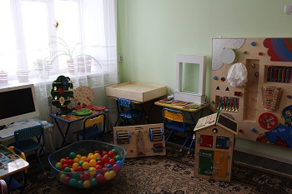

Кабинет психолого - педагогической реабилитации

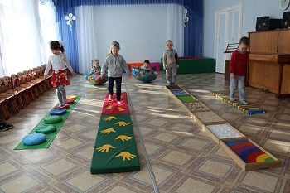

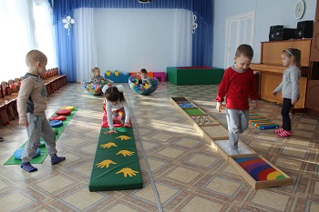

Оборудование для оздоровления дошкольников.